Муниципальное дошкольное образовательное учреждение
детский сад «Сказка» города Николаевска Волгоградской области
(«МДОУ «Сказка» г.Николаевска)

Утверждено:
Заведующий МДОУ «Сказка»
______________ Т.В. Меденцова

Родительское собрание для родителей I младшей группы на тему:
«Роль матери и отца в воспитании и развитии ребенка»

Подготовила:
воспитатель I квалификационной категории
Кутепова Наталья Владимировна
воспитатель: Коноваленко Анастасия Владимировна

21.11.2019 г.
Цель: объединить усилия семьи и детского сада в решении задач, связанных с воспитанием и развитием детей дошкольного возраста.
Задачи:
- раскрыть особенности влияния матери и отца на становлении личности ребенка.
- развивать у родителей умение понимать собственного ребенка не ущемляя его прав.
- воспитывать любовь, уважение к родителям и способствовать созданию теплых взаимоотношений в семье.
- обсудить вопросы, связанные с воспитанием и развитием детей в семье.
- определить индивидуальные особенности общения родителей с детьми в семье с целью определения единых методов воспитания.

Ход собрания.
Звучит прекрасная песня о семье.
Ведущий: Сегодня мы собрались с вами поговорить о самом дорогом, что есть у нас – о наших детях и о том какую роль в их воспитании играют мама, папа и в общем семья.
А для начала, мы хотели бы в преддверии праздника, посвященному Дню матери, который будет отмечаться 24 ноября, показать вам видеоролик /показ видео ролика с выступление депутата фракции «Единая Россия» в ГД РФ Ирины Гусевой/. Мы хотели бы присоединиться к поздравлениям и пожелать всем женщинам здоровья, любви и семейного счастья.
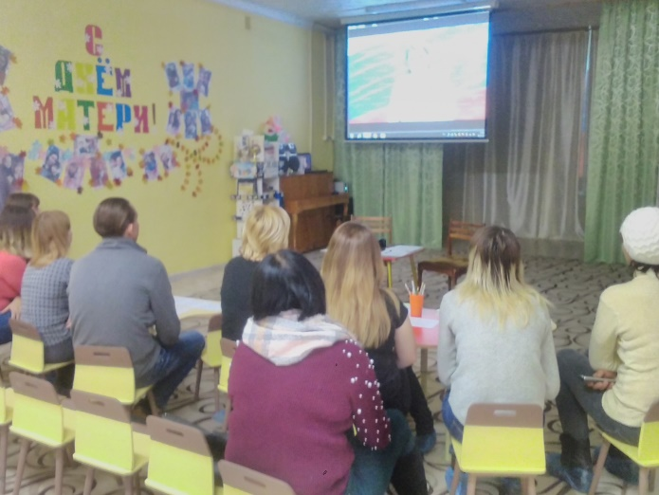
Каждому ребенку для гармоничного развития его личности необходимо расти в семейном окружении, в атмосфере признанного родительского авторитета, который принимается ребенком как должное. Очень важно не потерять абсолютное доверие со стороны ребенка. А для этого родители должны серьезно относиться к своим словам и поступкам, не допускать расхождения слов с делом. Важно создать эмоционально положительную атмосферу в семье. Соблюдать педагогический такт в отношениях с детьми.
Духовное общение с детьми – одно из условий поддержания авторитета родителей. При этом важно совместные занятия, игры, приобщение ребенка к полезным и увлекательным хобби отца и матери.
Воспитатель: А сейчас мы предлагаем вам поиграть. Игра «Напишите слова – определения к слову солнышко».
Попросить родителей написать добрые слова, которые используются при общении с ребёнком /лучистое, лучезарное, золотистое, доброе, прекрасное, ласковое, заботливое, милое и т.д./,
Цель: заставить родителей задуматься об использовании слов в разговоре с ребёнком.
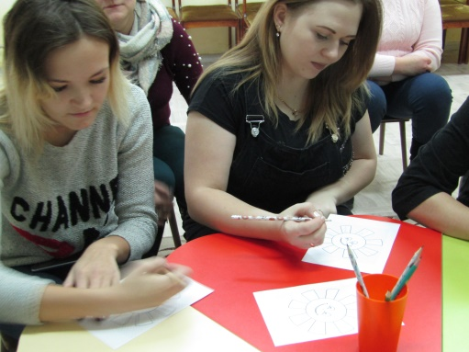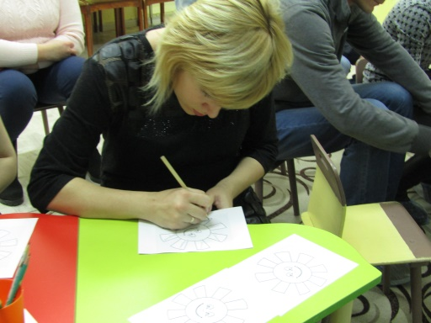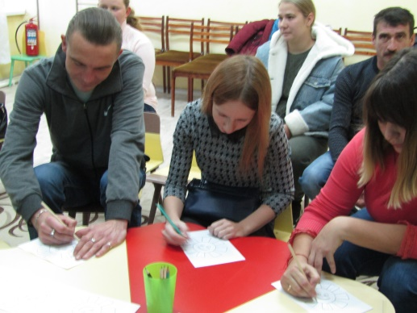
Ведущий: Это очень хорошо, что у вас такие тесные взаимоотношения с ребенком. Маленький ребенок с потрясающей скоростью развивается как физически, так и умственно, нам важно стимулировать его развитие. Родители должны очень внимательно наблюдать за тем, что необходимо ребенку, что ему интересно, так как именно они ближе всего к малышу. При этом необходимо заботиться о том, чтобы это влияние было благотворным. Ученые доказали, что если для роста ребенка с самого рождения созданы разнообразные условия, это дает значительный эффект в формировании его интеллекта.
Окружайте маленьких детей лучшим, что у вас есть. Мозг ребенка, пока он мал, сравним с чистым листом, и все то, что он получит, будет запрограммировано в нем на всю жизнь. Знакомьте ребенка с картинами великих художников (Пикассо, Шишкина и т. д.), получайте удовольствие, слушая вместе с ребенком классическую музыку, тогда в подростковом возрасте не придется журить ребенка за попсу, которая запечатлеется в мозгу с раннего детства. Сила воздействия музыки и живописи, формирующих эстетический вкус, зависит от раннего воспитания, и если будет заложен прочный фундамент, это облегчит ребенку дальнейшую жизнь.
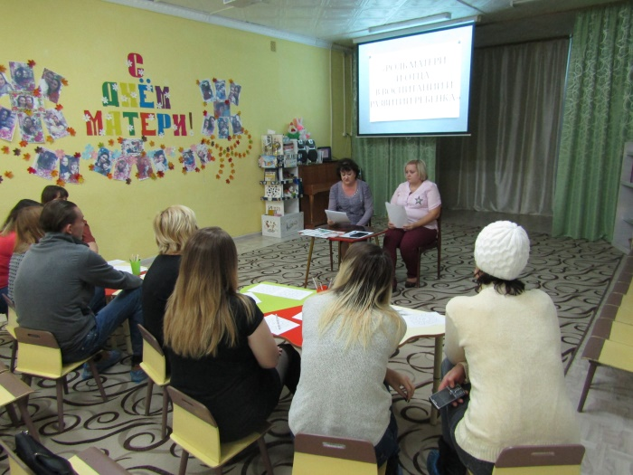
Родители, которые много разговаривают с ребенком, оказывают огромное влияние на его интеллектуальное развитие. Но разговаривайте с ребенком как со взрослым не сюсюкайтесь, правильные языковые навыки не сформируются. Очень хорошо, если ребенок слушает литературные сказки на аудиокассетах, по радио. Ему совершенно не обязательно все понимать, главное, чтобы у него выработалась привычка слушать и запоминать слова с правильным ударением, интонацией, акцентом.
Многие родители раннее развитие часто сводят к тому, чтобы напичкать ребенка информацией, научить его читать и писать в раннем возрасте. Однако гораздо важнее для ребенка развивать умение рассуждать, оценивать, воспринимать. Это важно для развития связей, формирующихся в мозгу ребенка, которые впоследствии определяют всю его интеллектуальную жизнь. При этом следует помнить, что заучивание стихов тренирует память.
Воспитатель: Кто из вас родителей дому разучивает с детьми стихи? (кто какие стихи знает).
Стихи должны быть короткие, ритмичные, легко запоминающиеся, в то же время должны нравиться ребенку. Интеллект ребенка способен удерживать в памяти от 100 до 200 коротких стихотворений. Способности ребенка к запоминанию нужно тренировать, пока он находит удовольствие в повторении. При этом вызвать у ребенка интерес, а не принуждать его к учению. Многие родители, просят, чтобы их дети читали стихи на праздниках, развлечениях, но чтоб вместе с ребенком учить или повторять дома не хотят, все перекладывают на воспитателей. Когда родители заинтересованы и занимаются с ребенком, учат стихи или песню дети быстрее запоминают, ведь когда учит близкий человек то дети без принуждения свободно с желанием занимаются и это им приятно.
Задача родителей – подготовить ребенка к обучению. Для этого необходимо создать определенные условия, например, чтобы ребенок захотел рисовать, вокруг него должны быть и карандаши с красками, и бумага.
Конечно, интерес – это лучший стимулятор в воспитании ребенка. Однако здесь следует помнить о том, что интерес к чему-то одному быстро пропадает, поскольку любопытство ребенка безгранично. А любопытство ребенка – важное условие мира и совершенно необходимо ему для умственного и интеллектуального развития. Любопытство рождает интерес, который в свою очередь воспитывает волю. Воля к действию не появляется на пустом месте, она стимулируется интересом и в свою очередь побуждает человека к дальнейшему развитию. Ребенок слушает сказку, позже он интересуется картинками, затем буквами и наконец, хочет научиться читать.
Воспитатель: Знаете ли вы, какой у детей ведущий вид деятельности?
Мы все знаем, что у детей ведущий вид деятельности это Игра. Нам бы очень хотелось, чтобы вы побольше играли со своим ребенком дома. Ведь через игру ребенок развивается, познает окружающий мир, учится вести себя в этом мире. Поэтому надо как можно больше играть с ребенком в разные игры.
Воспитатель: Как вы считаете, сколько игрушек – много или мало – должно быть у ребенка?
Ученые доказали, что малыш выбирает для себя 3-4 любимых игрушки, даже если в комнате будет 30, все равно он будет играть своими любимыми. Не допускайте, чтобы вокруг ребенка было слишком много игрушек, это его подавляет и ему трудно сосредоточится на чем-то одном. Лучше всего ребенок играет с одной игрушкой или двумя, придумывая разнообразные игры с ней. Здесь хороши предметы-заместители. Ребенку будет куда интереснее играть с ним, чем с дорогими игрушками из магазина. Помните, избыток игрушек рассеивает внимание ребенка.
Воспитатель: Как вы считаете, что лучше для ребенка – вседозволенность или строгость в воспитании?
В семье, где придерживаются принципа «свободного» воспитания: нерегулярный уход за ребенком, кормление, когда ребенок попросит, обилие игрушек и в то же время отсутствие внимания, когда забывают вовремя положить спать – ребенок вырастает неуверенным. Таким детям не хватает любви и внимания взрослых. В то же время чрезмерная забота может сделать ребенка нервным и застенчивым. А вот дети, выросшие в любви, как правило, скорее адаптируются к обществу, они более уравновешенны и добры.
Воспитатель: Влияют ли взаимоотношения родителей на ребенка? Как влияют?
Безусловно, влияют, особенно на формирование личности, как ведут себя родители друг с другом, что они делают, чувствуют, и как разговаривают. А такой вирус, как «нервозность» у родителей, более заразный и сильнее чем простуда. В присутствии ребенка нужно обращать внимание на свое поведение, ведь дети любят подражать взрослым. Эта склонность к подражанию влияет и на эмоциональное состояние ребенка. Самое лучшее – это создать гармоничные отношения между мужем и женой, и тем самым создать приятную психологическую атмосферу в доме.
Родители должны помнить, что дети – это не собственность. Не родители, а сам ребенок – хозяин своего будущего. Воспитывать ребенка это значит, все время воспитывать себя. Пусть наш ребенок будет лучше нас «Ученик превзошел учителя» - это основная цель воспитания!
Воспитатель: Скажите, у кого из вас есть время для занятий с ребенком?
Да, все мы всегда заняты, забот невпроворот и часто не хватает времени на общение с ребенком. Однако, понятно и доступно объясните своему ребенку, почему вынуждены работать с утра до позднего вечера. Познакомьте ребенка со своей работой. Пусть он почувствует, насколько важно и значимо ваше присутствие для многих людей, работающих вместе с вами. Не жалуйтесь своему ребенку, рассказывая ему о вашей работе. Ожидая вас с работы, он не должен думать о том, как вам так плохо. Рассказывайте ребенку о своих успехах и достижениях, демонстрируйте ему свою успешность. Сделайте так, чтобы ваше общение с ребенком после возвращения домой было максимально интенсивным, спойте песенку, расскажите сказку перед сном. Исследования показали, что можно достичь самых неожиданных результатов, обучая ребенка в состоянии полусна. Нельзя воспитать по-настоящему хорошего человека в семье, где работа по воспитанию и развитию ребенка полностью лежит на маме, а папа только иногда включается в эти заботы. Папа, которого малыш не видел целый день, может уложить его в постель. Причем ребенок как можно чаще должен общаться со своим отцом. Если ребенок видит отца редко и только выслушивает нотации, он, скорее всего, будет воспринимать его как постороннего. Неуверенный в себе, ранимый ребенок часто не испытывает теплых чувств к своему отцу.
Итог:
Воспитатель: В конце нашей встречи хотим напомнить Вам, что в новом законе об образовании в РФ закреплено положение о том, что ответственность за здоровье, воспитание, развитие ребенка несут родители, а детский сад является помощником в выполнении этих обязанностей.
Воспитывать ребенка – это значит, все время воспитывать и самого себя. Пусть ваш ребенок будет лучше вас. «Ученик превзошел учителя» - это основная цель воспитания.
Уважаемые родители, мы надеемся, что вы поняли нашу с Вами общую задачу – мы теперь почти одна семья, так как ваши дети и наши дети.
Поэтому мы думаем, что вы будете помогать нам, а мы вам в воспитании и развитии наших детей.
Вручение грамот, благодарностей.
Воспитатель: Наступил самый приятный момент. Сегодня я хочу сказать Вам, дорогие и уважаемые родители большое, огромное спасибо за ваши отзывчивые сердца, за ваше понимание, доброжелательное отношение к нашему небольшому коллективу: воспитателям и помощнику воспитателя. Практически каждый родитель внес какую-то лепту в жизнь группы: кто-то помог в благоустройстве участка, кто-то поучаствовал в различных конкурсах и за это мы Вам очень благодарны, ведь помог каждый понемногу, а результат получился отличный. Еще раз большое Вам спасибо и мы со своей стороны хотим, чтобы наша благодарность Вам осталась надолго и хотим вручить Вам эти благодарности и грамоты.

Разное.
Воспитатель: А сейчас мы поговорим о разном:
- Еще раз мы хотим донести до вашего сведения, что у нас есть сайт детского сада, где вы можете оставить свои комментарии, вопросы и т.д. Мы на сайте выкладываем работы с нашими детьми, фото и т.д. Мы предлагаем вам обменяться электронной почтой, где мы будем вам доставлять информацию первыми.
- Уважаемые родители, убедительная просьба, оплачивайте детский сад вовремя до 10 числа каждого месяца.
- Еще раз Вам напоминаем, что если вы получаете детские, у вас прожиточный минимум не соответствует прожиточному минимуму, то вы полное право имеете на возврат части родительской платы за ребенка, подав заявление в МФЦ. Просим вас отслеживать, когда у вас заканчивается срок подачи заявления.
- Уважаемые родители, напоминаем вам об ответственности за безопасность детей дома и на улице.
- Уважаемые родители, напоминаем вам, что в нашем детском саду есть консультативный пункт, где вы можете обратиться к специалистам и воспитателям нашего детского сада. В нашей области стартовал региональный проект "Поддержка семей, имеющих детей", входящий в состав национального проекта "Образование", с‘ целью создания условий для повышения компетентности родителей обучающихся в вопросах образования и воспитания, в том числе для раннего развития детей в возрасте до трех лет, путем предоставления услуг психолого-педагогической. методической и консультативной помощи родителям (законным представителям) детей. Здесь вы можете непосредственно обратиться за помощью к Кутеповой Н.В. в плане консультаций, методических рекомендаций и т.д.
- Разговор о подарках на Новый год.
Принятие решения.
Воспитатель: Сейчас мы ознакомим Вас с решением родительского собрания.
Решение родительского собрания.
- Любить своего ребёнка и постоянно заботиться о нём.
- Создать в семье необходимые условия для правильного развития и воспитания ребёнка.
- Развивать в ребёнке его безграничные потенциальные возможности.
- Поддерживать в семье хороший психологический климат.
- Выделять как можно больше времени для общения и игр со своим ребёнком.
- Уважать сотрудников детского сада, прислушиваться к их советам.
- Принимать активное участие в жизни детского сада и дальше, интересоваться успехами своих детей.

Воспитатель: Итак, наша встреча подошла к концу. Благодарим вас за активное участие и творческую работу! Всем большое спасибо! До свидания.

